신영균예술문화재단
故 최인호 작가 2013년 제3회 아름다운예술인상 대상
시상금 총 1억 원, 12월 10일 프렌스센터에서 시상식

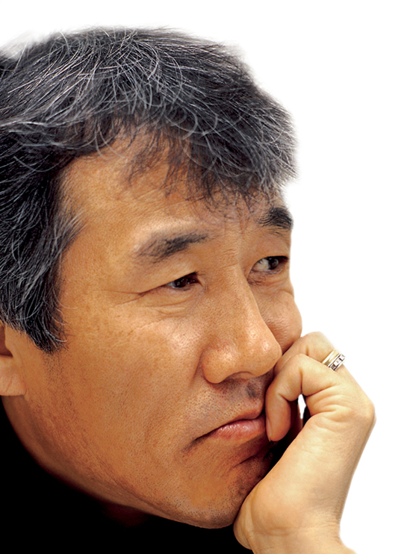
[제3회 아름다운예술인상 대상 고 최인호 작가]

재단법인 신영균예술문화재단(이사장 안성기)이 주최하는 ‘제3회 아름다운예술인상’ 심사위원회는 올해 대상 수상자로 지난 9월 타계한 고 최인호 작가를 선정했다.
오는 12월 10일 하오 6시 서울 중구 세종대로 프레스센터 국제회의장에서 시상식을 갖는 제3회 아름다운예술인상은 대상을 비롯해 공로예술인상 부문에 원로 영화배우 윤일봉 씨, 연극예술인상 부문에 <아버지와 나와 홍매와> <어머니> 등에 출연한 원로 연극인 손숙 씨, 신인예술인상 부문에 단편영화 <세이프>로 칸국제영화제 황금종려상을 받은 문병곤 감독 등 4개 부문 수상자를 선정했다.

아름다운예술인상은 매년 가장 뛰어난 활동 업적을 남긴 영화와 연극 예술인이나 일생을 통해 예술문화 발전에 기여한 공로 예술인을 선정, 총 1억 원의 시상금(대상 4천만 원, 부문상 각 2천만 원)과 함께 상패를 수여하게 된다. 지난해는 대상에 베니스영화제 황금사자상을 받은 영화 <피에타>의 김기덕 감독, 공로예술인상은 원로배우 최은희 씨, 연극예술인상은 <욕망이라는 이름의 전차>의 김소희 씨, 신인상은 영화 <은교>의 김고은 씨가 받았다.

국‧내외 문화예술 관련 각종 시상식의 전례 없이 고인을 최고상 수상자로 선정하게 된 대상부문 본선 심사는 9개 신문매체의 대중문화 담당 부장(데스크)들이 추천 형식으로 심사에 참여했다. 또 4개 부문 중 연극예술인 부문도 공연단체 대표와 연극 전문 언론인 9명이 심사에 참여해 올해 수상자를 선정했다.

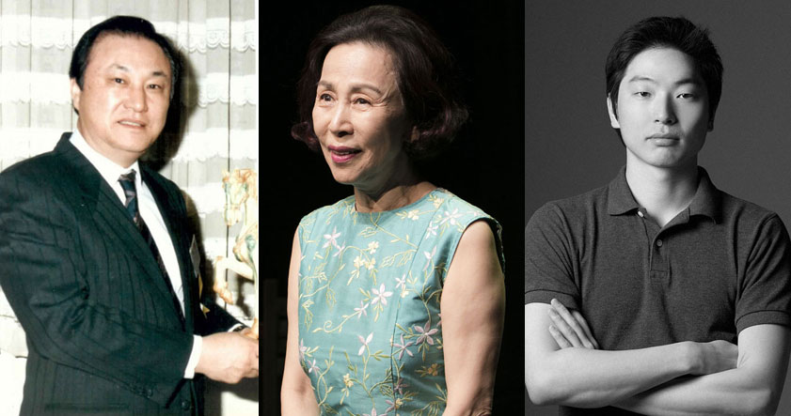
[공로, 연극, 신인 부문 아름다운예술인상 수상자 영화배우 윤일봉,
연극배우 손숙, 영화감독 문병곤 (좌측부터)]

고인을 대신해 미망인 황정숙 씨가 수상하게 될 아름다운예술인상 대상의 고 최인호 작가는 1970년대부터 소설과 영화로 청년문화의 장을 열었고 그의 100여 편에 이르는 소설 가운데 <별들의 고향> <바보들의 행진> <고래사냥> <겨울 나그네> <깊고 푸른 밤> <황진이> 등 30여 편이 영화로 제작되어 한국영화의 흥행문화를 선도한 업적을 남겼다.
공로예술인상의 윤일봉 원로배우는 현대 한국영화의 여명기인 1950년대 <구원의 애정>으로 시작해 1960년대 한국영화 황금기의 중심에서 활동하면서 <아아 백범 김구선생> <아리랑> <애하> <가고파> 등 150여 편의 출연 작품을 기록하면서 세 차례 대종상을 받았다. 또한 한국영화배우협회 회장과 영화진흥공사 사장을 역임하며 영화예술발전을 위해 생애를 모두 바쳤다.

연극예술인상의 손 숙 배우는 연기활동 50년을 맞이한 올해 <나의 황홀한 실종기> <안녕, 마이 버터플라이> <아버지와 나와 홍매와>를 비롯해 전국 순회공연을 한 <어머니>까지 신들린 열정으로 한 해를 채워 심사위원들에게 돋보이는 연극인으로 추천을 받았다.
신인예술인상의 문병곤 감독을 신영균예술문화재단 이사회가 구성한 심사위원회에서 만장일치로 결정하게 된 것은 그의 작품이 재단의 단편영화 제작 지원 사업인 ‘필름 게이트’ 작품이라는 점에 앞서 한국 처음으로 칸국제영화제 황금종려상 수상의 뚜렷한 성과를 기록한 점을 높이 평가하지 않을 수 없었기 때문이었다.

신영균예술문화재단은 2011년 초에 설립되어 매년 두 차례씩 3년간 예술인 자녀 168명에게 학비를 지원한 장학사업과 예비 영화인재 27명에 대한 단편영화 창작 지원사업, 한국영화의 미래인 어린이 416명에게 영화체험 교육사업을 시행해 왔다. 이번 ‘아름다운예술인상’은 한 해를 마무리하면서 예술문화 발전을 위해 보람 있는 한 해를 보낸 예술인들이 한자리에서 만나 영예와 기쁨을 함께 나누는 뜻 깊은 축제행사로 개최될 예정이다.

제3회 아름다운예술인상 시상식

일시: 2013년 12월 10일(화) 오후 6시
장소: 프레스센터(중구 세종대로 124) 20층 국제회의장

- 문의사항은 신영균예술문화재단(TEL: 02-2272-2131)으로 연락 주시기 바랍니다.

